Республика Дагестан
Хасавюртовский район с. Темираул

МБОУ «Темираульская СОШ им. Б. Ш. Баймурзаева»

Исследовательская работа на тему:

«Использование методов борьбы с проволочником

на пришкольном участке»

Работу выполнила ученица 7б класса
МБОУ«Темираульской СОШ им.Б.Ш.Баймурзаева
Аджиева Рашия Баймурзаевна
Руководитель:учитель биологии

МБОУ«Темираульской СОШ им.Б.Ш.Баймурзаева

Аджиева Зайнаб Алимхановна

2021г.

Содержание

Введение_________________________________________________ 3-4

- Проволочники и методы борьба сними__________________ 4-8

- Обьекты и методы исследования________________________8-9

- Основная часть_______________________________________9-11

Выводы____________________________________________________11

Заключение_________________________________________________12

Литература__________________________________________________12

Приложения________________________________________________13-15

Введение

Актуальность. Личинка жука-щелкуна — проволочник является одним из самых распространенных вредителей сельскохозяйственных культур. Большой урон проволочник наносит таким культурам как картофель, капуста, морковь,
томат и др.
Картофель имеет большое значение в народном хозяйстве нашей страны и в нашем питании. Этим летом большинство частных посадок картофеля, пережили небывалую жару, и к тому же ещё пострадали от проволочника
По урону, который вредитель способен нанести картофельным посадкам, он мало чем уступает колорадскому жуку. Но вот говорят о нем, почему то меньше. Наверное, это потому, что результат его «подрывной деятельности» виден не сразу. Пока яркий жук-листоед поедает листья, личинки жука-щелкуна делают свое «черное дело» под землей.
При чистке картофеля для своего любимого пюре я так же обнаружила в нём дырки, которые надо было тщательно вычищать. При этом внешний вид картофеля портился и было много отходов. Виновен в этом был желтый червяк, похожий на проволоку. Но ведь раньше его не было! Оказалось, что у нас сменилось место посадки картофеля и эта земля была заражена проволочником. И мы сразу стали искать способы борьбы с проволочником, ведь вред был ощутим и составлял примерно 60% от всего собранного урожая. На проблему с проволочником жалуются многие картофелеводы в нашем селе.
Объект исследования: проволочник.(Приложение1)
Предмет исследования: способы борьбы с проволочником.
Гипотеза: если народные способы борьбы с проволочником имеют такой же эффект, как и химические, то можно не отравлять землю для посадки картофеля.
Цель: узнать наиболее эффективные способы борьбы с проволочником на посадках картофеля в условиях с. Темираул, Хасавюртовского района РД
Задачи:
1. Изучить вредителя картофеля - проволочник.
2. Изучить средства борьбы с проволочником.
3. Провести исследование.
4. Оформить результаты исследования. Научная новизна. Выявлены наиболее эффективныеи и безопасные методы борьбы с проволочником в условиях приусадебных участков с.Темираул
Практическая значимость. Погодные условия 2021 года были благоприятны для развития личинок и имаго щелкунов, в связи с чем в следующем 2022году следует ожидать высокой численности жука щелкуна и вредоносности проволочника. В связи с этим целесообразно выяснить эффективность некоторых методов борьбы с проволочником. Материалы исследования могут быть использованы на практике при работе на нашем школьном учебно-опытном участке и у себя на приусадебных участках

- Проволочники и методы борьбы с ними
В настоящее время мировая фауна щелкунов насчитывает свыше 9 тысяч видов, из них в России обитает около 800, вредоносны из которых
почти 50
Большинство огородников считают, что проволочник – это просто небольшая личинка, поедающая томаты, картофель и некоторые другие культуры.
Но на самом деле у проволочника 5-летний цикл развития, поэтому из года в год это насекомое выглядит по-разному, и потому крайне важно знать о всех его формах, чтобы эффективно с ним бороться.
· В первый год проволочник – это небольшая личинка, похожая на червя длиной до 2 см. У нее жесткая поверхность тела, по ощупь как проволока (отсюда и название). Окрас светло-желтый.
· На второй и третий год личинки становятся большими в размере, и цвет меняется на более темный или насыщенный (ближе к коричневому).
· На 4 год личинка превращается в куколку, которая через полмесяца становятся жуком-щелкуном.
· На пятый год жук-щелкун откладывает яйца
Проволочник обожает сорные растения и в особенности пырей. Ему нравятся загущенные посадки, кислая среда (земля), сырость. Но вот бобовые культуры его отпугивают.
На огороде обычно орудуют все формы проволочника. Не может быть так, что есть жуки-щелкуны, но нет куколок или личинок, поэтому и избавляться стоит сразу от всего комплекта, а не только лишь от личинок, яиц или жука в отдельности.
Излюбленное лакомство вредителя – картофель. Также страдает клубника, лук, огурцы, корнеплоды моркови, редиски, меньше свеклы. Если проволочник не находит этих культур, поедает другие овощи, кукурузу, бахчевые, подсолнечник, злаковые, люцерну. Грызет корни виноградных кустов, садовых деревьев, луковицы цветов.
Со второго года жизни вредоносность проволочников активируется. Насекомые быстро роют ходы, уничтожая на пути ростки, корни. Корнеплоды, картошку повреждают, после чего те становятся непригодны для хранения. Наземная часть растений с поврежденными корнями погибает. Вредители переносят грибковые заболевания, что также становится причиной гибели культур. При массовом распространении личинок уничтожается больше половины урожая. Проволочники обитают практически везде. Выбирают тяжелые глинистые влажные почвы, если таких условий нет, живут в любом грунте.
Обнаружить личинок можно весной почти наверху почвы, летом – их ходы на глубине 10–20 см. При засухе ищут влагу, уходят вертикально вниз. Зимуют, зарывшись в почву на полметра. Вредители предпочитают участки, не прогретые солнцем.
Излюбленные места обитания проволочников – увлажненная, неокультуренная, заросшая сорняками почва. На полях с пыреем ползучим, клевером, злаковыми культурами они живут практически всегда. Вредители остаются в молодом, недавно заложенном на даче саду, на новых грядках после трав.
Бывают проволочники как полезными, поедающими других вредных насекомых, так и вредителями, поедающими разные сельскохозяйственные культуры, выращиваемые человеком.
Личинка вгрызается в клубнелуковицу, проделывая круглые отверстия, и способствует бактериальным заболеваниям.

Агротехнические средства борьбы с проволочником

Проволочник не любит окультуренной земли. Регулярной обработкой почвы можно снизить численность вредителя, ведь на рыхлой, ухоженной почве проволочник начинает вымирать.
Ловушка для проволочника
Проволочник охотно «ведется» на всевозможные ловушки. Эту особенность давно и успешно используют любители нехимических средств борьбы с вредителем.
· Возьмите старые (подпорченные) картофелины и замочите их в любом инсектициде на 24 часа. Затем закопайте в землю в местах скопления проволочника и отметьте эти места палочками. Спустя два дня соберите картофелины, в которые заполз проволочник, и уничтожьте их.
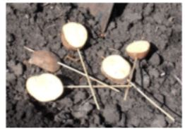
Положите в ненужную стеклянную банку емкостью до 0,5 л кусочки картофеля или моркови и закопайте, оставив горлышко на уровне земли. В такую импровизированную ловушку будут попадать и личинки, и взрослые особи. Последние, правда, могут улететь, поэтому лучше прикройте горлышко бумагой – тогда насекомому будет сложнее выбраться.
Также можно нанизывать на проволоку куски картофеля, свеклы и моркови. Весной перед посадкой овощей закопайте их в землю на глубину 10 см по всей длине грядки.
Спустя 2-3 дня вы получите отличное лакомство для кур, состоящее из личинок и овощей!
Жуки-щелкуны днем прячутся во влажных и тенистых местах. Приманите их весной кучками травы или навоза, а через несколько дней в светлое время суток соберите и бросьте в костер. Проделайте то же самое осенью, только пусть трава и навоз полежат до холодов.
· Местом постоянной дислокации проволочников являются молодые всходы кукурузы, овса, ячменя и пшеницы. За 1,5-2 недели до посадки картофеля можно посеять незначительное число этих культур и затем выкапывать их вместе с вредителями. Новые растения можно высаживать в течение всего лета, обработав предварительно семена в инсектициде. От такого ядовитого угощения проволочники погибают. Главное – не забыть о том, что растение несъедобно и употреблять его в пищу нельзя!
Естественные враги проволочника – жабы и жужелицы. Не нужно их уничтожать на участке!
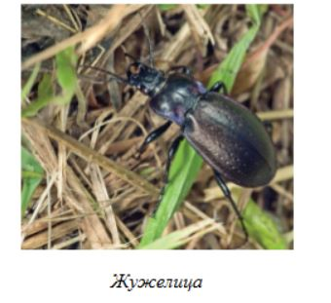
Также существуют биоинсектициды, которые содержат в своем составе микроскопических червей-нематод. Хищная нематода находится в симбиозе с бактериями, которые помогают избавиться проволочника в картошке. Суть действия такова: нематода в почве находится в состоянии покоя, пока рядом не появится червь. Тогда она проникает внутрь, бактерия убивает личинку, а нематода питается телом насекомого. Затем покидает пустую оболочку и проникает в следующую жертву.
Агротехнические мероприятия
Соблюдение севооборота, включающего в себя бобовые культуры.
Чередование посаженых полос бобовых с основными культурами.
Между картофелем рекомендуется высаживать кукурузу, люпин или подсолнечник.
Осенняя перекопка почвы на глубину около 25 см. Оказавшиеся на поверхности личинки погибнуть при низких температурах.
Неглубокая весенняя перекопка.
Известкование почвы с кислой реакцией.
Внесение при посадке азотных удобрений. Они являются токсичными для жука.
Раз в 3 года внесение доломитовой муки.
Борьба с сорной растительностью (пыреем).
Не следует загущать посадки.
Бархатцы и календула среди посадок отпугивает вредителя.
Считается, что проволочник не выносит аромата георгинов. Соседства с этими цветами не выдерживает и пырей.
Осенний посев горчицы в качестве сидерата. Когда горчица достигает 10 см, ее срезают и заделывают в почву. Также можно применять донник или гречиху.
Своевременный сбор урожая.
Не оставляйте на зиму неубранные корнеплоды в земле.
Желательно не завозить землю с других участков, она может быть заражена.

Биологические способы
Применение биологического инсектицида Метаризин
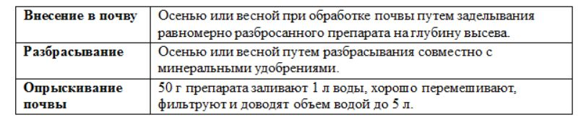
Химические способы
Против проволочника на картофеле зарегистрировано к применению 37 инсектицидов, из них в частном секторе разрешены следующие препараты:
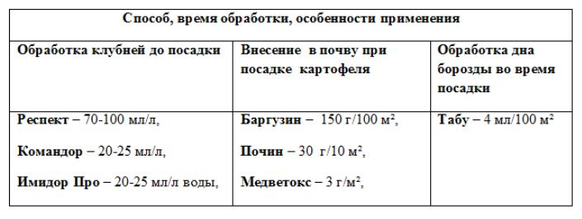
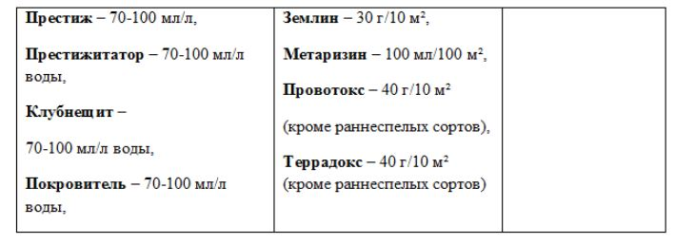
Народные средства против проволочника
Известны и народные средства, которыми обрабатывают почву. Для борьбы используют:
Полив настоем трав: берется 200 граммов крапивы, по 100 граммов зелени одуванчика и мать-и-мачехи, 50 граммов чистотела, заливается 5 литрами теплой воды, настаивается сутки, под каждый куст – по литру настоя;
Хорошо помогает от проволочника такое народное средство как яичная скорлупа. Ее собирают всю зиму, просушивают, измельчают скалкой и весной вносят в землю под перекопку.
Зола. Ею посыпают почву перед посадкой культур, разбрасывают в междурядьях, вносят в лунку во время посадки.
Луковая шелуха. С ее помощью можно бороться с проволочником, готовя отвары для огорода. Таким народным средством можно не только прогнать проволочника, но и обеззаразить почву. Отвар готовят из сухой шелухи, настаивают в течение суток и используют для обработки лунок и клубней перед посадкой.
Хвоя – сосновая или еловая, прикапывается по осени.

- Объекты и методы исследования

- Природно-климатические условия места исследования

Место исследования расположено в 33 км к северо-востоку от города Хасавюрт на границе с Кизилюртовским районом, на левом берегу реки Сулак на территории Хасавюртовского муниципального района.
Климат здесь умеренный Среднегодовая температура воздуха 10-120С, максимум 33-360С наблюдается в июле-августе, абсолютный минимум – от минус 170 в нижней части до минус 25-300С в северной. Количество осадков по территории изменяется от 350 до 480 мм в год. Снеговой покров здесь крайне неустойчив, появляется обычно в декабре. Число дней со снегом колеблется от 10-15 до 30 дней. Продолжительность безморозного периода 230-250 дней. Преобладающими ветрами в теплое время года являются восточные и западные ветры, в холодное время – западные
В районе преобладающими являются луговые почвы, они занимают около 75% территории. По морфологическим признакам они очень разнообразны, но общим является темно-серая окраска и зернисто-комковая структура. Речные террасы занимают каштановые почвы. Они развиты на аллювиальных наносах, преимущественно легкого механического состава. Лугово-болотные почвы занимают около 12% территории района. Для них характерно наличие избыточного увлажнения, большое содержание гумуса. Значительную часть площади занимают солончаки.
Равнинный рельеф местности, удовлетворительный по плодородию почв, теплый климат, позволяют развивать сельскохозяйственное производство. Здесь культивируют озимые зерновые, кукурузу, рис, овощи, бахчевые кормовые культуры, а также плоды и виноград.

- Методы исследования

Заселенность почвы проволочниками установили путем почвенных раскопок.
Для этого выкапывали на участке небольшую яму 50х50(0,25 м²) и глубиной 30 см. Почву при этом тщательно перебирали на фанерном листе и ститали число личинок проволочника до посадки растений на 4х участках.
При определении эффективности методов борьбы мной был использован опыт многолетних наблюдений учителя и жителей села, практически применены методы на приусадебном участке где мы использовали небольшие делянки 2х5,расстояние 40 см между ними. На делянках и проводилась посадка картофеля.

- Основная часть.

Эффективность методов борьбы с проволочником

Исследование проводили с апреля по август 2021года
На своем участке мы опробовали некоторые, доступные нам способы борьбы. Для начала мы определились с народными средствами и выбрали 4 варианта, которые нам подходили: фасоль, зола, горчица и красный жгучий перец. В качестве химического препарата, в магазине нам посоветовали, как менее ядовитое и опасное для земли вещество, средство под названием "Клубнещит". (Приложение №2) Итак, у нас получилось 5 экспериментальных средств.
Для опыта мы использовали картофель сорта «Синеглазка»
(Приложение 3)
Для каждого средства мы взяли по 10 незараженных клубней. Итого у нас получилось 50 обработанных клубней. Теперь можно преступать к посадке картофеля.
Сначала мы взяли химическое средство "Клубнещит", ознакомившись с инструкцией использования, сделали все в соответствии с требованием: развели препарат, обработали картофель и дали ему подсохнуть.
Картофель мы садили обычным способом: капаем лопатой лунку и мы в нее ложем картошку, а землей, из следующей лунки, присыпаем. Глубина каждой лунки равна длине штыка на лопате, расстояние между лунками - 20 см, между рядами - 40 см. В каждом ряду по 10 лунок.
Итак, 1-й ряд у нас был с химическим средством "Клубнещит".
Далее посадили два ряда картофеля без каких-либо добавок.
2-й опытный ряд был с фасолью, в каждую лунку мы положили 10 фасолин.
Так же посадили два простых ряда.
3-й опытный ряд был с золой.
Золу насыпали на дно лунки и сверху картошки.
Опять два обычных ряда картошки, а 4-й ряд с красным жгучим перцем. Его мы просто сыпали на поверхность всей лунки.
Снова два простых ряда и 5-й опытный ряд с горчицей. Горчичный порошок мы так же сыпали на поверхность всей лунки.
Каждый опытный ряд мы пометили, чтобы не потерять среди остальных. Посадив всю картошку, мы стали ждать результата и наблюдать за ее ростом. Уход и условия роста картошки были одинаковые на протяжение всего лета. Все свои наблюдения за ростом картошки я занесла в таблицу.

№ | 1 ряд | 2 ряд | 3 ряд | 4 ряд | 5 ряд
Посадка | 12 апреля | 12 апреля | 12 апреля | 12 апреля | 12 апреля
Всходы | 30 апреля | 26апреля | 24 апреля | 30 апреля | 1 май
Рыхление | 22 апреля | 22 апреля | 22 апреля | 22 апреля | 22 апреля
Прополка | 20 май | 20 май | 20 май | 20 май | 20 май
Окучивание | 24 май | 24 май | 24май | 24 май | 24май
Цветение | 30 май | 28 май | 25май | 1 июнь | 1 июнь
Повторная прополка | 15 июнь  17 июль | 15 июнь  17июль | 15 июнь  17 июль | 15 июнь  17июль | 15 июнь  17 июль
Сбор урожая | 1 август | 1 август | 1 август | 1 август | 1август

Из таблицы видно, что посадка картофеля была в один день, первые всходы были у клубней с золой, позднее всех взошла картошка с горчицей. Уход за картошкой производился одинаково для всех клубней. Первой зацвела также картошка с золой. Сбор урожая, так же производился в один день.
Итак, картофель вырос и пришло время сбора урожая и выяснения самого эффективного способа борьбы с проволочником.
1-й ряд с химическим средством "Клубнещит". Результат: проволочника нет и следов его пребывания не было.
2-й ряд с фасолью. Результат: 30% картошки поражено проволочником.
3-й ряд с золой. Результат: проволочника нет и следов его пребывания не было.
4-й ряд с красным жгучим перцем. Результат: проволочника нет и следов его пребывания не было.
5-й ряд с горчицей. Результат: 20% картошки было поражено проволочником.(Приложение3)
Полученные результаты я занесла в таблицу.

№ | 1 ряд | 2 ряд | 3 ряд | 4 ряд | 5 ряд
Зараженный картофель | - | 16 шт | - | - | 10 шт
Здоровый картофель | 56 шт | 39 шт | 66 шт | 55 шт | 40 шт
Всего | 56 шт | 55 шт | 66 шт | 55 шт | 50 шт

Выводы

- Результаты проведенных почвенных раскопок на пришкольном учебно-опытном участке показали высокую зараженность почвы жуками-щелкунами и их личинками-проволочниками 10-15 особей на 1 м²
- только в 1, 3 и 4 ряду не было обнаружено проволочника и его следов, значит химическое средство "Клубнещит", зола и красный жгучий перец являются наиболее эффективным средством борьбы с проволочником.
- Среди эти средств выбранных нами можно выделить золу, так как и первые всходы были в этом ряду, а так же количество и качество урожая выше, чем в остальных.

Заключение
Проволочник – злостный вредитель корнеплодам. Особенно опасен проволочник при глубокой посадке семян. Проволочника-вредителя можно узнать по характерным следам – продырявленные клубни. Химические методы борьбы с проволочником – это просто, быстро и эффективно, но токсично и важноих применять на самых ранних этапах посадки, поэтому при небольшом заражении почвы проволочником старайтесь обойтись агротехническими способами. Конечно, сам по себе жук-щелкун вреда не принесет, но вред будет существенный вашему урожаю от его личинок.
В ходе проделанной работы я нашла много информации про жука-щелкуна и о его личинки, о том, в какой почве они обитают и что не любят. Выдвинутая гипотеза полностью подтвердилась, оказывается можно бороться с проволочником агротехническими способами и не отравлять почву химическими средствами. На небольших приусадебных участках, по словам жителей села, целесообразно использовать также механические методы (механическое уничтожение и ловушки) и посадку чеснока
Чтобы эффективно избавиться от личинок и взрослых особей, можно сочетать несколько народных методов одновременно и соблюдать севооборот культур, а также проводить известкование, так как на территории села почвы кислые и вносить ежегодно органические или минеральные удобрения.
Наша семья решила использовать древесную золу в качестве удобрения и против проволочника. Нужно помнить, что за один раз от этих личинок и жука-щелкуна не избавиться, а это долгая работа не одного года. Так же нам понравилась идея с приманками для проволочника и жука-щелкуна, на следующий год мы обязательно будем проверять этот способ.
Таким образом, в ходе данного исследования выдвинутая гипотеза подтвердилась и цель достигнута: подобран подходящий для нас способ борьбы с проволочником.

Список литературы
1. Большая книга огородника. – Мн.: Харвест, М.: АСТ, 2001
2. Волков С. М., Зимин Л. С. и др. Альбом вредителей и болезней сельскохозяйственных культур. – Волгоград: Сельскохозяйственная литература, 2007
3. http://dacha-vprok.ru/effektivnye-mery-borby-s-provolochnikom
4. http://sovetysadovodam.ru/bolezni-i-vrediteli/borba-s-provolochnikom-metody-borby.html
5. http://sovetysadovodam.ru/bolezni-i-vrediteli/borba-s-provolochnikom-metody-borby.html
6.Акаев Б.А.,Атаев З.В.,Гаджиев Б.С. и др.
Физическая география Дагестана. Учебное пособие.- Москва: Школа,1996.- 396с.

Приложение№1
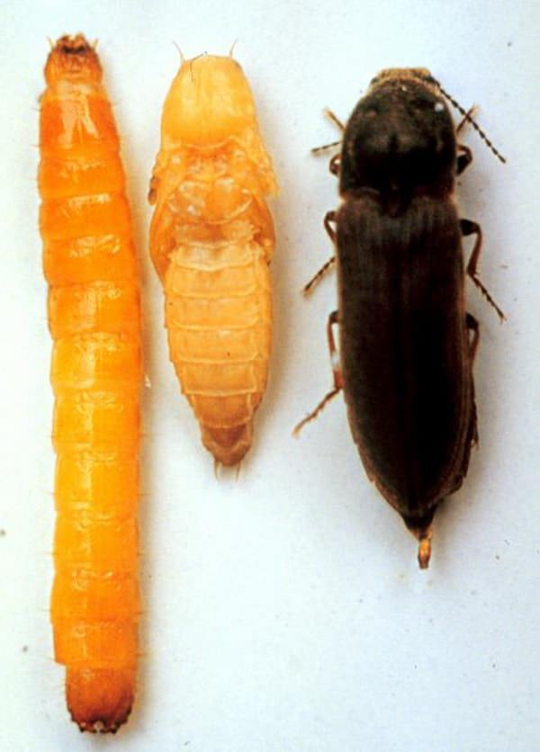

1-личинка(проволочник)

2-куколка

3-жук-шелкун

Проволочник в клубне картофеля

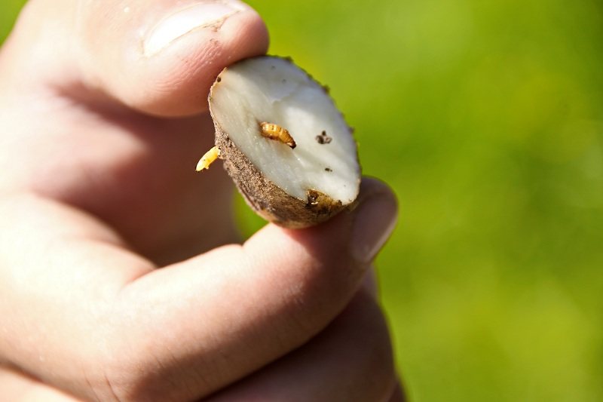

Приложение№2

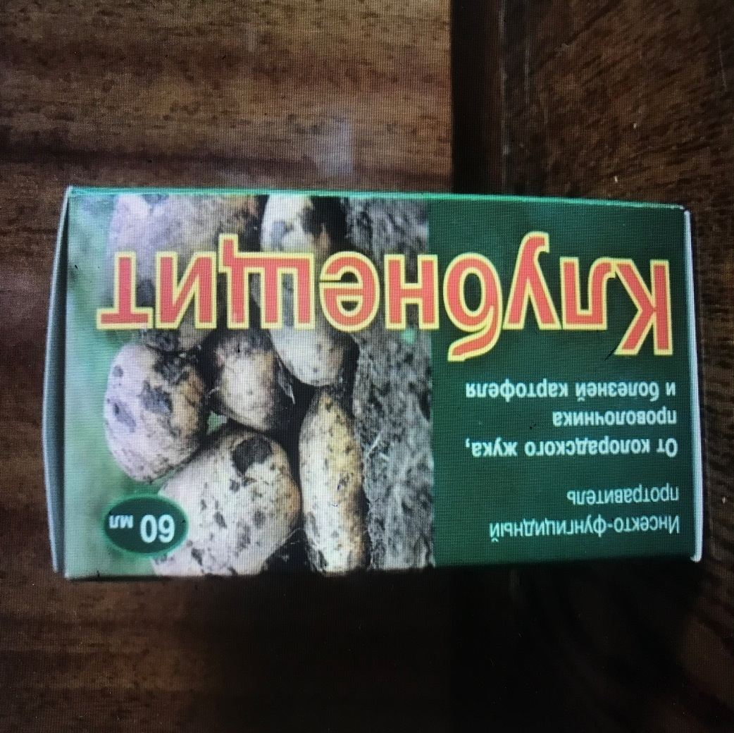

Технические характеристики
Цвет: ярко красный
Консистенция: густоватая жидкость
Запах: достаточно приятный, нерезкий
Состав:
В составе содержится КС имидаклоприд - 140 г/л
Пенцикурон - 150г/л
Эти вещества не влияют на сам картофель!!!
Но! Употреблять можно только через три месяца, после обработки!!!
Где купить: хозяйственный магазин
Цена : около 200 руб
Объем: 25 мл
Срок годности: 3 года
Условия хранения: от -20 до +35
Класс опасности 3 ( умеренно опасное соединение)

Приложение № 3

Сорт Синеглазка
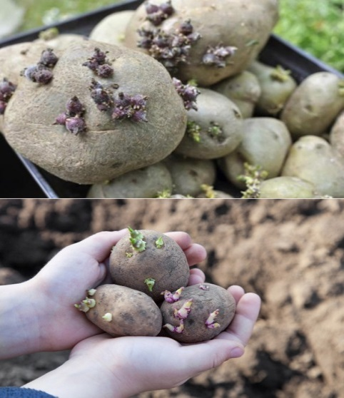
Описание сорта
Куст Синеглазки отличается мощью, большими размерами, крепким стеблем, корни хорошо развиты. Зеленая масса обильна. Листва средняя, темно-зеленых тонов. Цветочки не очень большие, светло-синие или голубые.
Среднеспелая культура: после всходов и до окончательного созревания урожая корнеплодов проходит 90-110 дней. Интересно, что рассматриваемый сорт отличается ранним клубнеобразованием, а также растянутым вегетационным периодом.
Выращивание и уход
Сорт в целом неприхотливый: он приносит урожай при разных, в том числе плохих климатических условиях, а также при отсутствии полноценного ухода. Но достойный урожай клубней Синеглазки можно получить, используя простые правила агротехники.
Для расположения картофельной плантации лучше выбрать открытую территорию, освещаемую солнечными лучами, при этом защищённую от порывов ветра: может быть, это будет стена или кустарники, забор и так далее Схема высадки клубней Синеглазки:
между лунками — 40-50 сантиметров; междурядье — 60-70 сантиметров;
глубина лунки в супесчаном грунте — 10-12 см, глинистый грунт — 7-8 см.

